**МИНИСТЕРСТВО ЦИФРОВОГО РАЗВИТИЯ,**

**СВЯЗИ И МАССОВЫХ КОММУНИКАЦИЙ РОССИЙСКОЙ ФЕДЕРАЦИИ**

**ФЕДЕРАЛЬНОЕ ГОСУДАРСТВЕННОЕ БЮДЖЕТНОЕ ОБРАЗОВАТЕЛЬНОЕ УЧРЕЖДЕНИЕ ВЫСШЕГО ОБРАЗОВАНИЯ**

**«САНКТ-ПЕТЕРБУРГСКИЙ ГОСУДАРСТВЕННЫЙ УНИВЕРСИТЕТ ТЕЛЕКОММУНИКАЦИЙ ИМ. ПРОФ. М.А. БОНЧ-БРУЕВИЧА»**

**(СПбГУТ)**

Факультет «Информационных систем и технологий»

Кафедра «Интеллектуальных систем автоматизации и управления»

|  |  |
| --- | --- |
| Направление подготовки: | 09.03.02 - Информационные системы и технологии |
| Направленность (профиль): | Прикладные информационные системы и технологии |

**ЛАБОРАТОРНАЯ РАБОТА № 1**

по дисциплине:

|  |
| --- |
| **Объектно-ориентированное проектирование автоматизированных систем управления** |

на тему:

|  |
| --- |
| “РАЗРАБОТКА МОДЕЛИ ПРЕДМЕТНОЙ ОБЛАСТИ” |

Бригада № 1

|  |  |  |  |  |
| --- | --- | --- | --- | --- |
|  |  | Выполнили студент группы | | ИСТ-122 |
|  |  | Швалов Георгий  Ревин Никита  Назаров Вадим  Макаров Вячеслав | | |
|  |  | *Фамилия И. О.* | | |
|  |  | Руководитель |  | |
| *оценка* |  |  | *уч. степень, уч. звание* | |
|  |  | Шабанов А.П. | | |
| *дата, подпись* |  | *Фамилия И. О.* | | |

Санкт-Петербург

2023

**Цель работы:**

приобретение навыков создания объектной модели

предметной области.

**Задание:**

Разработать концептуальную модель для программного модуля цифровой образовательной среды, реализующего управление реестром дисциплин для рабочего учебного плана основной образовательной программы.

**Анализ предметной области:**

Анализ предметной области "Управление реестром дисциплин для рабочего учебного плана основной образовательной программы" предполагает изучение процесса организации и управления учебным планом, который представляет собой важный элемент образовательной системы. Ниже приведены ключевые аспекты этой предметной области:

1. Учебный план (УП): Учебный план представляет собой структурированный документ, который определяет список дисциплин и курсов, необходимых для завершения образовательной программы. Он включает в себя информацию о каждой дисциплине, такую как название, описание, количество академических часов, семестровое размещение и пререквизиты.

2. Основная образовательная программа (ООП): Эта программа определяет цели и задачи образовательного учреждения, а также структуру обучения в соответствии с образовательными стандартами. ООП включает в себя учебные планы для различных направлений или специальностей.

3. Реестр дисциплин: Это база данных или документ, содержащий информацию о всех дисциплинах, доступных для выбора студентами в рамках образовательной программы. Этот реестр может включать как обязательные, так и выборные дисциплины.

4. Управление реестром дисциплин: Этот аспект предметной области фокусируется на процессах создания, редактирования и обновления реестра дисциплин. Важно обеспечить актуальность информации о дисциплинах и их доступности для студентов.

5. Актуализация учебных планов: Учебные планы могут изменяться со временем в ответ на изменения в требованиях к образованию, рынку труда и другим факторам. Управление учебными планами включает в себя процесс обновления и согласования изменений.

6. Анализ и мониторинг данных: Собранные данные о дисциплинах и учебных планах могут использоваться для анализа и мониторинга эффективности образовательной программы, структуры учебных планов и предпочтений студентов.

7. Согласование и управление изменениями: Важно обеспечить согласованность изменений в реестре дисциплин с целями и задачами основной образовательной программы, а также с образовательными стандартами и требованиями.

8. Учебный процесс: Управление дисциплинами в учебных планах также включает в себя организацию и проведение занятий, оценку успеваемости студентов и другие аспекты обучения и контроля знаний.

Все эти аспекты представляют собой важные компоненты образовательной системы, и их эффективное управление позволяет обеспечить качественное образование, соответствующее потребностям студентов и требованиям общества и рынка труда.

**Видение системы:**

**Позиционирование продукта:**

Наш продукт - это современная информационная система для управления реестром дисциплин в образовательных учреждениях. Мы стремимся стать ключевым партнером в области управления образовательными программами, обеспечивая эффективное и прозрачное управление учебными планами.

**Краткое описание продукта:**

Наш продукт представляет собой веб-платформу, разработанную специально для образовательных учреждений. Он включает в себя следующие ключевые возможности:

* Централизованное управление реестром дисциплин.
* Подробная информация о каждой дисциплине, включая название, описание, семестровое размещение, пререквизиты и преподавателей.
* Возможность создания, редактирования и удаления дисциплин.
* Автоматическое обновление данных об учебных планах и дисциплинах.
* Аналитика и отчетность для оценки эффективности образовательных программ.
* Интеграция с другими информационными системами образовательных учреждений.

**Возможности продукта:**

* Повышение эффективности процесса управления учебными планами.
* Улучшение доступности информации о дисциплинах для студентов и преподавателей.
* Автоматизация процессов обновления учебных планов и реестра дисциплин.
* Улучшенная аналитика и мониторинг качества образовательных программ.
* Интеграция с существующими информационными системами образовательных учреждений.

**Требования к продукту:**

Для успешной реализации данного продукта необходимо:

* Разработать интуитивно понятный интерфейс для пользователей.
* Обеспечить безопасность и конфиденциальность данных.
* Поддерживать регулярные обновления и техническую поддержку.
* Обеспечить возможность масштабирования системы в зависимости от потребностей образовательных учреждений.
* Интегрироваться с существующими информационными системами, используемыми в учебных заведениях.

Таким образом, наш продукт нацелен на облегчение процессов управления образовательными программами и обеспечение качественного образования для студентов.

**Концептуальная модель предметной области:**

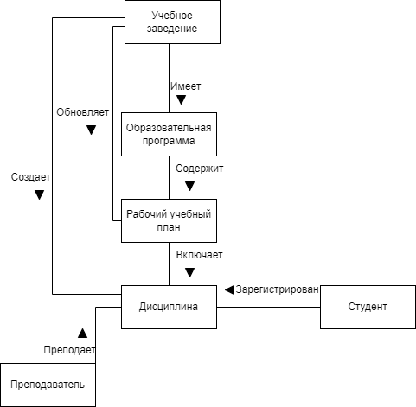

**Диаграмма вариантов использования системы:**

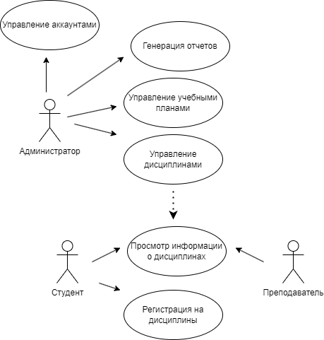

**Описание прецедентов:**

|  |  |
| --- | --- |
| Имя прецедента | Управление реестром дисциплин для рабочего учебного плана основной образовательной программы |
| Действующие лица | Администратор, студент, преподаватель |
| Предусловие | Управление аккаунтов, генерация отчетов, управление учебными планами, управление дисциплинами, просмотр информации о дисциплинах, регистрация на дисциплины |
| Постусловие | Составление, редактирование учебных планов; составление отчетов, дисциплин; |
| Основной сценарий | Управление учебными планами, управление дисциплинами, генерация отчетов, регистрация на дисциплины; |

**Диаграмма классов:**

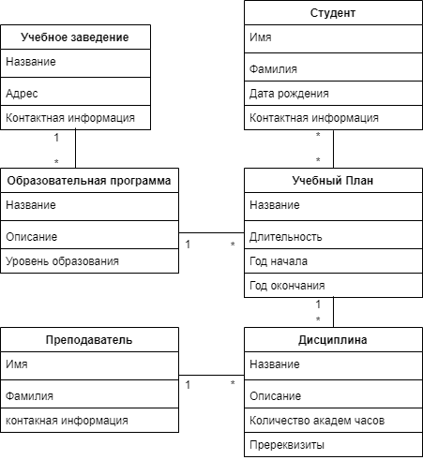

**Спецификация классов (описание скалярных свойств, свойств навигации и свойств, содержащих внешние ключи):**

|  |  |  |
| --- | --- | --- |
| “Учебный план” | | |
| Скалярные свойства | | |
| Имя | Тип | Комментарий |
| Название | String | Название учебного плана |
| Длительность | int | Время обучения |
| Год начала | int | Начало учебного года |
| Год окончания | int | Окончание учебного года |
| Свойства навигации | | |
| Имя | Кратность | Комментарий |
| Образовательная программа | *..* | Связь с блоком образовательной программой |
| Дисциплина | *..* | Связь с блоком дисциплина |
| Студент | 1..* | Связь с блоком студент |

|  |  |  |
| --- | --- | --- |
| “Дисциплина” | | |
| Скалярные свойства | | |
| Имя | Тип | Комментарий |
| Название | String | Название дисциплины |
| Описание | String | Описание дисциплины |
| Количество академических часов | int | Время на обучение студентов |
| Пререквизиты | String | Другие дисциплины, которые необходимо успешно завершить |
| Свойства навигации | | |
| Имя | Кратность | Комментарий |
| Преподаватель | *..* | Связь с блоком преподаватель |
| Учебный план | *..* | Связь с блоком учебный план |

|  |  |  |
| --- | --- | --- |
| “Образовательная программа” | | |
| Скалярные свойства | | |
| Имя | Тип | Комментарий |
| Название | String | Название образовательной программы |
| Описание | String | Описание образовательной программы |
| Уровень образования | String | Оценка уровня образовательной программы |
| Свойства навигации | | |
| Имя | Кратность | Комментарий |
| Учебное заведение | 1..1 | Связь с блоком учебное заведение |
| Учебный план | *..* | Связь с блоком учебный план |

**Выводы:**

В результате выполнения лабораторной работы мы приобрели навыки анализа и проектирования информационных систем, моделирования концептуальных моделей и работы с предметными областями в образовательной среде. Эти навыки могут быть полезными при разработке и улучшении цифровых образовательных решений и информационных систем.